ΘΕΜΑ 2
2.1. Δίνεται στην παρακάτω εικόνα η γραφική παράσταση της τιμής της επιτάχυνσης $α$ σε σχέση με την απομάκρυνση $x$ για δύο διαφορετικές ταλαντώσεις. Και στις δύο περιπτώσεις η μάζα των σωμάτων που εκτελούν τις ταλαντώσεις έχει την ίδια τιμή.
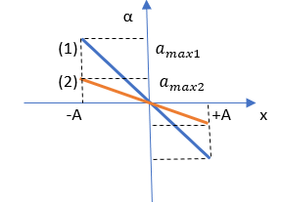
Η περίοδος της κάθε ταλάντωσης είναι αντίστοιχα $Τ_{1}$ και $Τ_{2}$. Εάν τις συγκρίνουμε θα έχουμε ότι:
(α) $Τ_{1}=Τ_{2}$ , (β) $Τ_{1}>Τ_{2}$ , (γ) $Τ_{1}<Τ_{2}$
2.1.Α. Να επιλέξετε τη σωστή απάντηση.
Μονάδες 4
2.1.Β. Να αιτιολογήσετε την επιλογή σας.
Μονάδες 8
2.2. Τσιμεντόλιθος έπεσε από το μπαλκόνι κατοικίας πρώτου ορόφου και προξένησε ζημιές σε σταθμευμένο όχημα. Διεκδικώντας αποζημίωση η δικηγόρος του θύματος, αναφέρει τα εξής : « … Όταν μια πέτρα αφήνεται από κάποιο ύψος, θα έχει, με απλούς νόμους της φυσικής (ταχύτητα επί μάζα), μεγαλύτερο βάρος όταν φθάσει στην …». Με τις γνώσεις που έχετε ως μαθητές τμήματος φυσικής προσανατολισμού της Γ΄ Λυκείου καλείστε να γνωμοδοτήσετε σχετικά με τον ισχυρισμό αυτό.
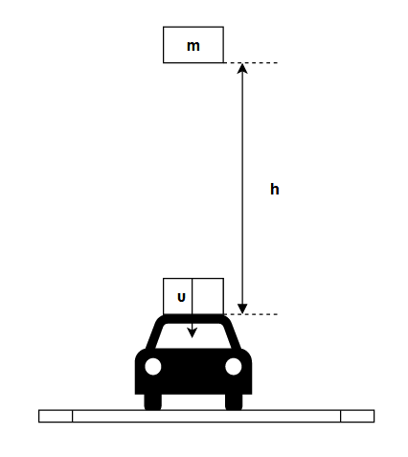
Στην αναφορά σας καταλήξατε ότι:
(α) Κατά τη διάρκεια της σύγκρουσης το κινούμενο σώμα ασκεί στο άλλο δύναμη ίση με το βάρος του.
(β) Κατά τη διάρκεια της σύγκρουσης το κινούμενο σώμα ασκεί στο άλλο μεγαλύτερη δύναμη από το βάρος του.
(γ) Κατά τη διάρκεια της σύγκρουσης το κινούμενο σώμα ασκεί στο άλλο μικρότερη δύναμη από το βάρος του.
2.2.Α. Να επιλέξετε τη σωστή απάντηση.
Μονάδες 4
2.2.Β. Να αιτιολογήσετε την επιλογή σας.
Μονάδες 9

